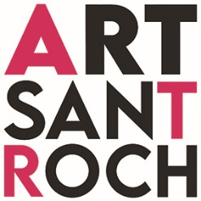
Céret’Art 2026
« de galeries en ateliers » le 26 et 27 septembre de 10h – 18h

INSCRIPTION
Je souhaite participer à Céret’Art 2026 et confirme que mon atelier/ma galerie est situé(e) dans le centre historique de Céret.
Je confirme également que mon atelier/ma galerie sera ouvert(e) au public les 26 et 27 septembre 2026, de 10h à 18h en continu.
Informations personnelles :
Nom :
Adresse :
Téléphone :
Email :
Visuel :
Merci d’envoyer au minimum une image au format carré pour la plaquette de l’événement.
Candidature :
Date limite de dépôt : 20 août 2026
Adresse d’envoi : artsantroch@gmail.com

Organisation :
Art Sant Roch 4 Boulevard Lafayette 66400 Céret - artsantroch@gmail.com - Tél : 0648354709

